Τσιατούρας Βαγγέλης, 1115201200185
Απρίλιος 14, 2018

1η ΠΡΟΑΙΡΕΤΙΚΗ ΕΡΓΑΣΙΑ
ΑΝΑΓΝΩΡΙΣΗΣ ΠΡΟΤΥΠΩΝ &
ΜΗΧΑΝΙΚΗΣ ΜΑΘΗΣΗΣ

1η Άσκηση

Για την παραγωγή των συνόλων χρησιμοποιήθηκε ο δοθέν κώδικας στην εκφώνηση της εργασίας.

(α)
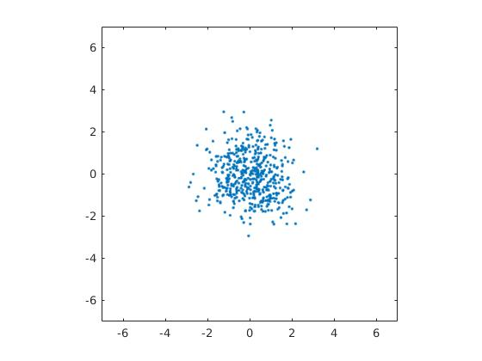
Παρατηρούμε ότι το σύνολο βρίσκεται ανάμεσα στα διαστήματα (-3,3) στον άξονα x’x και (-3,3) στον άξονα y’y με αρκετά σημεία να έχουν μεγάλη συγκέντρωση κοντά στο (0,0).

(β)
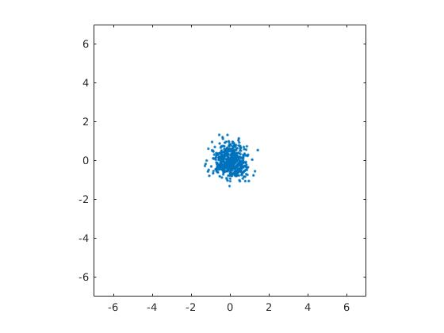
Παρατηρούμε ότι το σύνολο έχει συμπυκνωθεί σε σχέση με το το (α) ερώτημα και βρίσκεται στα διαστήματα (-2,2) στον x’x και στο (-2,2) στο y’y.

(γ)
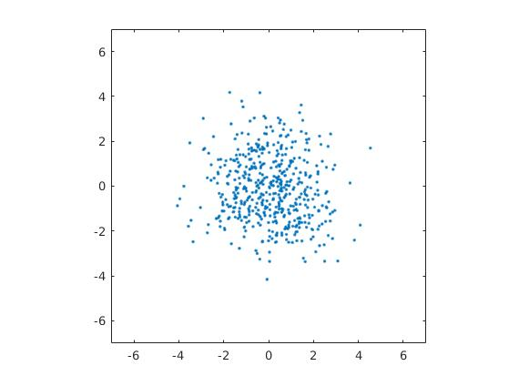
Παρατηρούμε ότι το σύνολο μοιάζει αρκετά με το σύνολο του (α) ερωτήματος όμως το σύνολο έχει απλωθεί περισσότερο στον χώρο καθώς πλεόν το σύνολο εκτείνεται στα διαστήματα (-5,5) στον x’x (-5,5) στον y’y.

(δ)
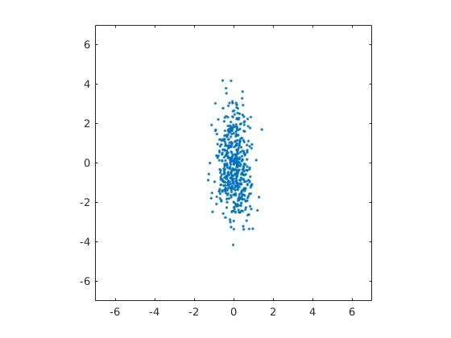
Το σύνολο πλέον έχει αλλάξει σημαντικά καθώς έχει υποστεί μια συμπίεση στον άξονα x’x, συγκεκριμένα το σύνολο έχει περιοριστεί στο διάστημα (-2,2) στον άξονα x’x ενώ στον άξονα y’y τα σημεία εκτείνονται παρόμοια με το (γ) ερώτημα. Συνοπτικά το σύνολο έχει αποκτήσει μια “κάθετη” μορφή.

(ε)
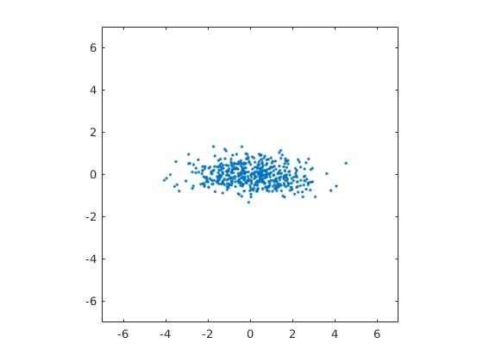

Το σύνολο αυτό έχει συμπιεστεί στον άξονα y’y και έχει πάρει μια “οριζόντια” μορφή σε αντίθεση με το σύνολο του ερωτήματος (δ).

(στ)
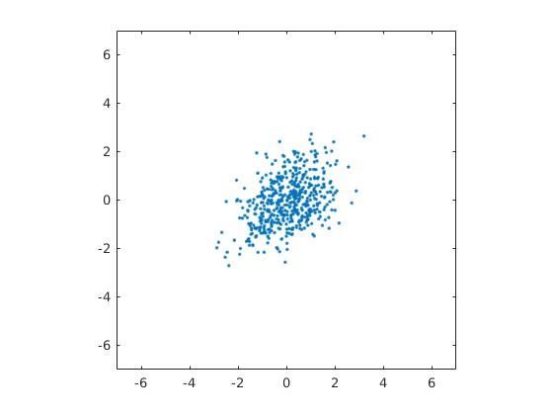
Το σύνολο αυτό μοιάζει με το σύνολο του (α) όμως πλέον έχει μια πάρει μια ελλειπτική μορφή με στροφή προς τα δεξιά.

(ζ)
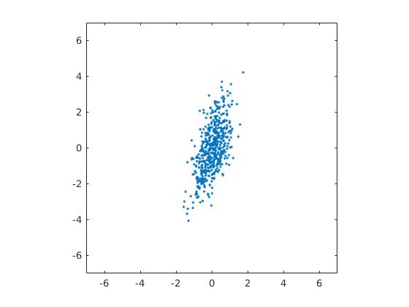
Το παραγόμενο σύνολο μοιάζει με το σύνολο του (στ) όμως είναι πιο συμπιεσμένο στον άξονα y’y

(η)
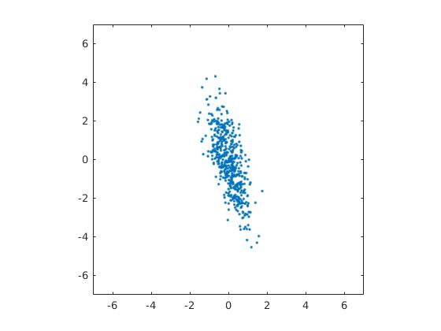
Το σύνολο μοιάζει με το σύνολο του ερωτήματος (ζ) όμως έχει υποστεί στροφή πρός τα αριστερά σε αντίθεση με το (ζ).

2η Άσκηση

(α)

(β)
Για την παραγωγή του σύνολου Υ με n = 100 σημεία όπου κάθε κλάση θα αποτελείται από 50 σημεία έκαστο, χρησιμοποιήθηκε ο ακόλουθος κώδικας.
% Initialization of the random number generator for normal distr.
randn('seed',0)

% A priori class probabilities
P1 = 0.5;
P2 = 0.5;

% Mean of normal distributions
m1 = 1;
m2 = 4;
% Variance of the normal distributions
s = 1;
% Total number of points (Give only even numbers)
N = 100;

% The vector containing the set of points (1st half from 1st class)
Y = [randn(1,N/2)+m1 randn(1,N/2)+m2];

% The vector containing the true class labels for the points (if t(i)=1(2), the
% i-th point comes from class 1(2))
t = [ones(1, N/2) 2*ones(1, N/2)];

Για την ταξινόμηση των στοιχείων με τη χρήση του του ταξινομητή Bayes χρησιμοποιήθηκε ο παρακάτω κώδικας.
% Vector containing the class labels of
output = [];

for i=1 :N
%Computation of the pdfs for both classes on the specific data points
p1 = (1/(sqrt(2*pi)*s))*exp(-(Y(i)-m1)^2/(2*s));
p2 = (1/(sqrt(2*pi)*s))*exp(-(Y(i)-m2)^2/(2*s));
% Application of the Bayes rule
if(P1*p1 > P2*p2)
output = [output 1];
else
output = [output 2];
end
end

% Check for the points that are not classified correctly.
% if bayes_res(i)=0 then the i-th point is correctly classified
bayes_res = (t~=output);

(γ)
Για την εκτέλεση των πειραμάτων για N = 1000 και Ν = 10000 απλά θέτουμε τις τιμές αυτές στον παραπάνω κώδικα στη μεταβλητή Ν.

(δ)

(ε)
Για τον υπολογισμό των σφαλμάτων χρησιμοποιήθηκε η ακόλουθη εντολή
errors = sum(bayes_res);
disp("Errors: " + errors);
Ο παραπάνω κώδικας για Ν = 100 δίνει 7 σφάλματα. Για Ν = 1000 δίνει 79 σφάλματα και για Ν = 10000 δίνει 664 σφάλματα.

3η Άσκηση

(α)
Για την παραγωγή του συνόλου Ν = 100 διανυσμάτων όπου τα 50 αντιστοιχούν σε μια κλάση και τα άλλα 50 σε μια άλλη καθώς και για την ταξινόμηση αυτών με τη χρήση των ταξινομητών ελάχιστης απόστασης Ευκλείδειας και Mahalanobis, χρησιμοποιήθηκε ο ακόλουθος κώδικας.

% Initialization of the random number generator
randn('seed',0)

% Mean vectors
m1 = [0 0 0]';
m2 = [0.5 0.5 0.5]';
m = [m1 m2];

% Covariance matrix
S = [0.8 0.01 0.01; 0.01 0.2 0.01; 0.01 0.01 0.2];
% Number of data vectors (only even numbers)
N = 10000;

% Generation of the data set
% Y is an 3xN matrix
Y = [mvnrnd(m1',S,N/2); mvnrnd(m2',S,N/2)]';

% Class labels (if (t(i)=1(2), the i-th vector is from class 1(2))
t = [ones(1,N/2) 2*ones(1,N/2)];

% Application of the Euclidean classifier
out_eucl = euclidean_classifier(m,Y);
eucl_res = (t~=out_eucl);

% Application of the Mahalanobis classifier
out_maha = mahalanobis_classifier(m,S,Y);
maha_res = (t~=out_maha);

function [z]=euclidean_classifier(m,X)
[l,c] = size(m);
[l,N] = size(X);
for i=1:N
for j=1:c
de(j) = sqrt((X(:,i)-m(:,j))'*(X(:,i)-m(:,j)));
end
[num,z(i)] = min(de);
end
end
function z=mahalanobis_classifier(m,S,X)
[l,c] = size(m);
[l,N] = size(X);
for i=1:N
for j=1:c
dm(j) = sqrt((X(:,i)-m(:,j))'*inv(S)*(X(:,i)-m(:,j)));
end
[num,z(i)] = min(dm);
end
end

(β)
Για την εκτέλεση των πειραμάτων για N = 1000 και Ν = 10000 απλά θέτουμε τις τιμές αυτές στον παραπάνω κώδικα στη μεταβλητή Ν.

(γ)
Ο παραπάνω κώδικας για Ν = 100 δίνει 26 σφάλματα με τον ταξινομητή Ευκλείδειας απόστασης και 21 σφάλματα με τον ταξινομητή απόστασης Mahalanobis. Για Ν = 1000 δίνει 262 σφάλματα με τον ταξινομητή Ευκλείδειας απόστασης και 196 σφάλματα με τον ταξινομητή απόστασης Mahalanobis. Τέλος, για Ν = 10000 δίνει 2486 σφάλματα με τον ταξινομητή Ευκλείδειας απόστασης και 2085 σφάλματα με τον ταξινομητή απόστασης Mahalanobis. Το συμπέρασμα που προκύπτει είναι ότι ο ταξινομητής ελάχιστης Mahalanobis απόστασης είναι πιο ακριβής σε σχέση με τον ταξινομητή Ευκλείδειας απόστασης.

(δ)

4η Άσκηση

(α)
Για την παραγωγή Ν1 = 15 και Ν2 = 15 σημείων από τις κατανομές Χ1 και Χ2 αντίστοιχα χρησιμοποιήθηκε ο παρακάτω κώδικας.

% Initialization of the random number generator for normal
randn('seed',0)

% The parameters of the distributions
m1 = 1;
m2 = 3;
s = 1;

% Genereation of X1
%N1 = 15;
N1 = 500;
X1 = randn(1,N1)+m1;

% Generation of X2
%N2 = 15;
N2 = 500;
X2 = randn(1,N2)+m2;

(β)
Για την παραγωγή του συνόλου Υ με Ν = 1000 σημεία χρησιμοποιήθηκε ο παρακάτω κώδικας.

% Generation of Y
% Initialization that guarantees that the same set Y will be produced.
randn('seed',100)
N = 1000;
Y = [randn(1,N/2)+m1 randn(1,N/2)+m2];
t = [ones(1,N/2) 2*ones(1,N/2)];

(γ)
Για την εκτίμηση των μέσων τιμών των κατανομών Χ1 και Χ2 με τη χρήση της μεθόδου της μέγιστης πιθανοφάνειας χρησιμοποιήθηκε ο ακόλουθος κώδικας.

% Maximum likelihood estimates of the means
m1_ML = sum(X1)/N1;
m2_ML = sum(X2)/N2;

(δ)
Η εκτίμηση των a priori πιθανοτήτων καθώς και οι ταξινομήσεις με βάση των πραγματικών τιμών των μέσων τιμών καθώς και με τις εκτιμηθείσες τιμές πραγματοποιείται με τον παρακάτω κώδικα.

% Estimation of the a priori probabilities
P1 = N1/(N1+N2);
P2 = N2/(N1+N2);

% Bayes rule for the case where the true means are used
output = [];
for i=1:N
p1 = (1/(sqrt(2*pi)*s))*exp(-(Y(i)-m1)^2/(2*s));
p2 = (1/(sqrt(2*pi)*s))*exp(-(Y(i)-m2)^2/(2*s));
% Application of the Bayes rule
if(P1*p1>P2*p2)
output = [output 1];
else
output = [output 2];
end
end
% if bayes_res(i)=1 then the i-th point is correctly classified
bayes_res = (t~=output);

% Bayes rule for the case where the estimated means are used
output_ML = [];
for i=1:N
p1 = (1/(sqrt(2*pi)*s))*exp(-(Y(i)-m1_ML)^2/(2*s));
p2 = (1/(sqrt(2*pi)*s))*exp(-(Y(i)-m2_ML)^2/(2*s));
% Application of the Bayes rule
if(P1*p1>P2*p2)
output_ML = [output_ML 1];
else
output_ML = [output_ML 2];
end
end
% if point is correctly classified bayes_res_ML(i)=1 then the i-th
bayes_res_ML = (t~=output_ML);

(ε)
Για την εκτέλεση του πειράματος για N1 = 500 και Ν2 = 500 απλά θέτουμε τις τιμές αυτές στον παραπάνω κώδικα στις μεταβλητές Ν1 και Ν2 αντίστοιχα.

(στ)
Ο παραπάνω κώδικας για Ν1 = 15 και Ν2 = 15 δίνει 166 σφάλματα με την χρήση των πραγματικών μέσων τιμών των κατανομών και 172 σφάλματα με την χρήση των εκτιμηθέντων τιμών. Επίσης για Ν1 = 500 και Ν2 = 500 δίνει 166 σφάλματα με την χρήση των πραγματικών μέσων τιμών των κατανομών όπως ήταν αναμενόμενο και 168 σφάλματα με την χρήση των εκτιμηθέντων τιμών. Επομένως, αυτό που παρατηρείται είναι ότι όσο πιο μεγάλο το σύνολο δεδομένων ο εκτιμητής μέγιστης πιθανοφάνειας γίνεται όλο και πιο ακριβής στα αποτελέσματα που παράγει.

(ζ)

5η Άσκηση

(α)
Για την παραγωγή των συνόλων Χ1 και Χ2 με Ν1, Ν2 = 40 σημεία από κάθε κατανομή αντίστοιχα έγινε η χρήση του παρακάτω κώδικα.
% Initialization of the random number generator for normal
randn('seed',0)

%The parameters of the distributions
m1 = 1;
m2 = 3;
s = 1;

% Genereation of X1
N1 = 40;
X1 = randn(1,N1)+m1;

% Generation of X2
N2 = 40;
X2 = randn(1,N2)+m2;

(β)
Για την παραγωγή του συνόλου Υ με Ν = 1000 σημεία όπου τα μισά ανήκουν στη μια κλάση και τα υπόλοιπα στην άλλη χρησιμοποιήθηκε ο παρακάτω κώδικας.

% Generation of Y
% Initialization that guarantees that the same set Y will be produced.
randn('seed',100)
N = 1000;
Y = [randn(1,N/2)+m1 randn(1,N/2)+m2];
t = [ones(1,N/2) 2*ones(1,N/2)];

(γ)
Για την εκτίμηση των a priori πυκνοτήτων πιθανότητας των δυο κλάσεων με την χρήση παραθύρων Parzen καθώς η ταξινόμηση με τη χρήση του ταξινομητή Bayes χρησιμοποιήθηκε ο παρακάτω κώδικας.

% Bayes rule for the case where Parzen estimations are used
h = 0.2;
output_Parzen = [];
for i=1:N
p1 = sum(abs((X1-Y(i))/h)<=1/2)/(N*h);
% This is the 1-D implementation of Parzen
p2 = sum(abs((X2-Y(i))/h)<=1/2)/(N*h);
% Application of the Bayes rule
if(P1*p1>P2*p2)
output_Parzen = [output_Parzen 1];
else
output_Parzen = [output_Parzen 2];
end
end

%if bayes_res_ML(i)=1 then the i-th point is correctly classified
bayes_res_Parzen = (t~=output_Parzen);

(δ)
Για την ταξινόμηση των στοιχείων του Υ με βάση των πραγματικών τιμών των κατανομών χρησιμοποιήθηκε ο ακόλουθος κώδικας.

% Bayes rule for the case where the true means are used
output = [];
for i=1:N
p1 = (1/(sqrt(2*pi)*s))*exp(-(Y(i)-m1)^2/(2*s));
p2 = (1/(sqrt(2*pi)*s))*exp(-(Y(i)-m2)^2/(2*s));
% Application of the Bayes rule
if(P1*p1>P2*p2)
output = [output 1];
else
output = [output 2];
end
end

Εκτελώντας τον παραπάνω κώδικα τα σφάλματα που παράγονται με την χρήση του ταξινομητή Bayes με βάση των πραγματικών τιμών των κατανομών είναι 166, ενώ με την βοήθεια των πυκνοτήτων πιθανότητας (παράθυρα Parzen) τα σφάλματα που προκύπτουν είναι 271.

(ε)
Ο παραπάνω κώδικας για Ν1 = 200 και Ν2 = 200 δίνει 166 σφάλματα με την χρήση των πραγματικών μέσων τιμών των κατανομών και 183 σφάλματα με την χρήση των παραθύρων Parzen. Επομένως όσο μεγαλύτερο το σύνολο τόσο μεγαλύτερη η ακρίβεια στις εκτιμήσεις που παράγει ο ταξινομητής Bayes με την χρήση a priori πυκνοτήτων πιθανότητας.

Ο κώδικας της εργασίας βρίσκεται στον προσωπικό μου λογαριασμό στο Github.

